# Ai schilderijen

## Verzamelen van willekeurige afbeeldingen

Via deze website kon ik 30 willekeurige foto’s downloaden in 1 keer, dit heb ik 4 maal gedaan zodat ik 120 foto’s had.

<https://unsample.net/>

## Foto’s laten bewerken door een AI

Op Github heb ik een project gevonden die een foto kan omzetten naar een schilderij. Hierbij geef je de foto mee die je wil veranderen en ook de stijl waarop de AI zich moet baseren.

De stijl die ik heb gebruikt is:

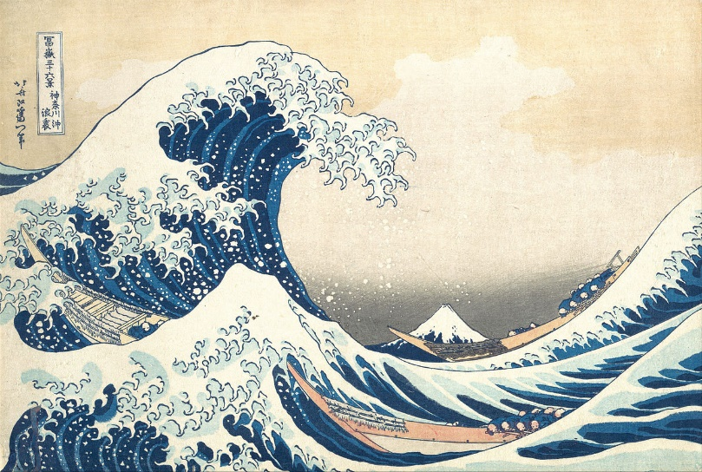

The great wave